Südtirol – Bergerlebnisse im Frühling
Ob in den Dolomiten, Alpen oder Naturparks – der Bergfrühling im Südtirol eignet sich hervorragend zum Abschalten und Krafttanken in einer grandiosen Naturlandschaft.
Bern, im März 2022. Mit den ersten warmen Tagen steigt das Bedürfnis nach Bewegung an der frischen Luft. Wanderlustige erfreuen sich an der erwachenden Natur mit blühenden Bäumen und Krokusübersäten sonnigen Almen. Mit den modernen Aufstiegsanlagen gelangt man bequem in die Höhe, von wo aus es auf Schusters Rappen weitergehen kann.
Nachhaltige Bergerlebnisse bieten zahlreiche Seilbahnen, welche die Wanderlustigen direkt von Südtirols Städten oder gut erreichbaren Talstationen aus hinauf auf den Berg bringen. Oben angelangt, stehen diverse Aktivitäten zur Auswahl – für Abenteuerlustige, Geniesser, Sportliche oder Familien. Die Almhütten servieren regionale Köstlichkeiten, welche bei schönster Panoramasicht genossen werden können.
Aussichtsreiche Rundwanderung auf der Seiser Alm - Ab dem 25. Mai bringt einen die Seiser Alm Bahn bequem von Seis am Schlern auf die grösste Hochalm Europas. Dort bietet sich die sieben Kilometer lange einfache, aber attraktive Genusswanderung von Compatsch zur Rauchhütte und zurück an. Auf der Sonnenterrasse der Rauchhütte lockt eine Einkehr mit Blick auf Lang- und Plattkofel. Dort werden die Gäste von Hüttenwirtin Helga Rauch bestens betreut. Die erfolgreiche Marathon-Läuferin wurde von Gault&Millau als Gastgeberin des Jahres 2022 ausgezeichnet. Ihr Credo der Beständigkeit in punkto Qualität ohne Firlefanz hat sich bezahlt gemacht: die ausgewählten, regionalen und hausgemachten Köstlichkeiten überzeugen durchs Band.
Rittner Horn Rundweg – Wen es von Bozen auf das Sonnenplateau Ritten zum Wandern zieht, der schwebt ganz einfach mit der Rittner Seilbahn nach Oberbozen, fährt weiter mit der Rittner Schmalspurbahn nach Klobenstein und mit dem Bus zur Talstation der Bergbahn Rittner Horn – in nur 50 Minuten von der Landeshautpstadt auf den Gipfel. Oben erwartet einen ein 360° Rundblick und das Genusswandergebiet Rittner Horn. Die diversen Wanderwege bieten Herausforderungen und erholsame Bewegung für jeden Schwierigkeitsgrad. Der Rittner Horn Rundweg ist ein Panoramaweg mit Sicht auf über vierzig Dreitausender Gipfel und idyllische Almwiesen. Die perfekte Einkehr gibt es auf der Sonnenterrasse der Feltuner Hütte, wo man nebst typischen Südtiroler Gerichten eine herrliche Aussicht auf die umliegende Bergwelt geniesst; vom Weltnaturerbe der Dolomiten über die Brentagruppe bis zum Ortlermassiv.
Der Schmugglersteig – Im Gebiet Drei Zinnen fährt man ab 26. Mai mit der Bergbahn von Innichen hoch zum Helm, wo der Schmugglersteig als idyllische Rundwanderung auf den Helmgipfel führt. Die Tour bietet einen der schönsten Ausblicke der Sextner Dolomiten.
Der Meraner Höhenweg gehört zu den schönsten Rundwanderwegen – Er umrundet auf knapp 100 km das Bergmassiv des Naturparks Texelgruppe. Ab Mai ist der südliche Teil begehbar. Wanderer fahren mit der Seilbahn Unterstell von Naturns aus hoch oder noch kürzer mit der Panoramaseilbahn Texelbahn von Partschins bis Vellau und mit dem Lift nach Algund.
Naturerlebnisse in Etappen: Auf Südtirols Höhen- und Weitwanderwegen geht es von Hütte zu Hütte. Der neue Hoch-Tirol-Trail verbindet in drei Etappen die Südtiroler Ortschaft Prettau im Ahrntaler Talschluss mit Prägraten am Grossvenediger in Osttirol. Auf dem Dolomites UNESCO Geotrail entdecken trittsichere Wanderer auf zehn Etappen die faszinierende Entstehung der Dolomiten – vom Bletterbach bis zu den Drei Zinnen durch fünf Naturparks. Der neue Ortler Höhenweg erstreckt sich rund um den Nationalpark Stilfserjoch, vom Südtiroler Vinschgau bis ins lombardische Veltlin. Im Herzen Südtirols wandert man auf der Hufeisentour in sieben Tagesetappen durch die Sarntaler Alpen.
Veranstaltungen zur Saisoneröffnung: Diverse Südtiroler Regionen starten mit attraktiven Events und Angeboten in den Bergfrühling. So zum Beispiel die Seiser Alm Balance, welche ab dem 9. Mai verschiedenste Workshops und Veranstaltungen rund um die Themen Entspannen und Wohlfühlen für Körper und Geist sowie Kraft tanken mit Hilfe der Natur anbietet. Sportlich geht’s am 5. Juni am Cortina Dobbiaco Run zu, wo zahlreiche Läufer beim Volkslauf durch die Dolomiten mitmachen. Am 11. Juni werden alle vier Dolomitenpässe rund um den Sellastock (Grödnerjoch, Campolongopass, Pordoi- und Sellajoch) von 8:30 bis 15:30 Uhr für den motorisierten Verkehr gesperrt und stehen den Bikern offen. Der Sellaronda Bike Day ist die perfekte Gelegenheit, Pässe und Berge auf dem Fahrrad zu erleben.
Neu: stilvoll logieren ab Frühling 2022 – Im südlichen Eisacktal oberhalb von Klausen gelegen, erstrahlt der altehrwürdige Ansitz Zum Steinbock in Villanders in neuem Glanz. Getreu dem Credo «weniger ist mehr» erschafft der mutige Rückbau neue Exklusivität: mit nur mehr 12 luxuriösen Suiten wird der geschichtsträchtige Ansitz zum einzigartigen Boutique Hotel. Puristisches Design trifft hier auf 100-jährige Holzböden – reizvolle Gegensätze zwischen historisch und modern prägen dieses Südtiroler Kleinod, eine haubengekrönte Gourmetküche macht das Erlebnis perfekt.
Ein weiteres Bijou eröffnet im Frühjahr in Tramin seine Pforten: Die Villa Naj fügt sich malerisch ein in die Weinberge am Kalterer See. Fliessend ist der Übergang von draussen nach drinnen – ausgewählte Farben und Materialien geben dem nachhaltigen Konzept der Villa mit Hotelcharakter ihre Form und Gestalt und setzen architektonische Akzente. Eine Dachterrasse als Roof Top, Gartenplätze als private Oasen und ein Privatzugang zum See ebenso wie ein Infinity Pool mitten im wildschönen Garten und eine zum Garten geöffnete Bar machen den Reiz dieses neuen Design-Hotels aus.

NACHHALTIG iNS Südtirol REISEN
Kein Verkehrsmittel ist grüner als die Bahn, um ins Südtirol zu kommen. Dank der zahlreichen Zugsverbindungen ist die Anreise mit der Bahn auch praktisch und bequem. In der Region selbst bieten moderne und gut vernetzte Regionalzüge nahtlose Anschlüsse zu den weiteren Zielorten. Mit dem Südtirol Guest Pass oder der Mobilcard erhalten Gäste unbegrenzten Zugang zum gesamten öffentlichen Nahverkehr. Mehr dazu unter: www.suedtirol.info/anreise/mit-dem-zug

Über Südtirol
Südtirol ist ein Land voller Kontraste. Die nördlichste Provinz Italiens vereint alpine Bodenständigkeit mit mediterraner Lebensart und 300 Sonnentagen im Jahr, Liebe zur Natur mit kultureller Vielfalt, gelebte Traditionen mit Mut zur Innovation. Herzhafte Knödel stehen neben raffinierten Pastagerichten auf der Karte, zum Frühstück gibt’s jeden Tag eine andere Pistenabfahrt und am Abend den Aperitif unter Palmen. Die Bestellung erfolgt auf Deutsch, während die Tischnachbarn klangvoll italienisch sprechen. Das Lebensgefühl spiegelt die kontrastreiche Landschaft wider: Sanfte Kulturlandschaften mit Weinreben oder Apfelgärten stehen Wäldern aus Latschenkiefern oder schroffen Felsen gegenüber und das spektakulärste Naturschauspiel präsentiert sich auf der schönsten Freilichtbühne der Alpen, dem Unesco-Welterbe Dolomiten.

WEITERFÜHRENDE LINKS
Facebook: www.facebook.com/altoadige.suedtirol #Suedtirol
Instagram: www.instagram.com/visitsouthtyrol @visitsouthtyrol #Suedtirol
Twitter: twitter.com/suedtirol_info #Suedtirol
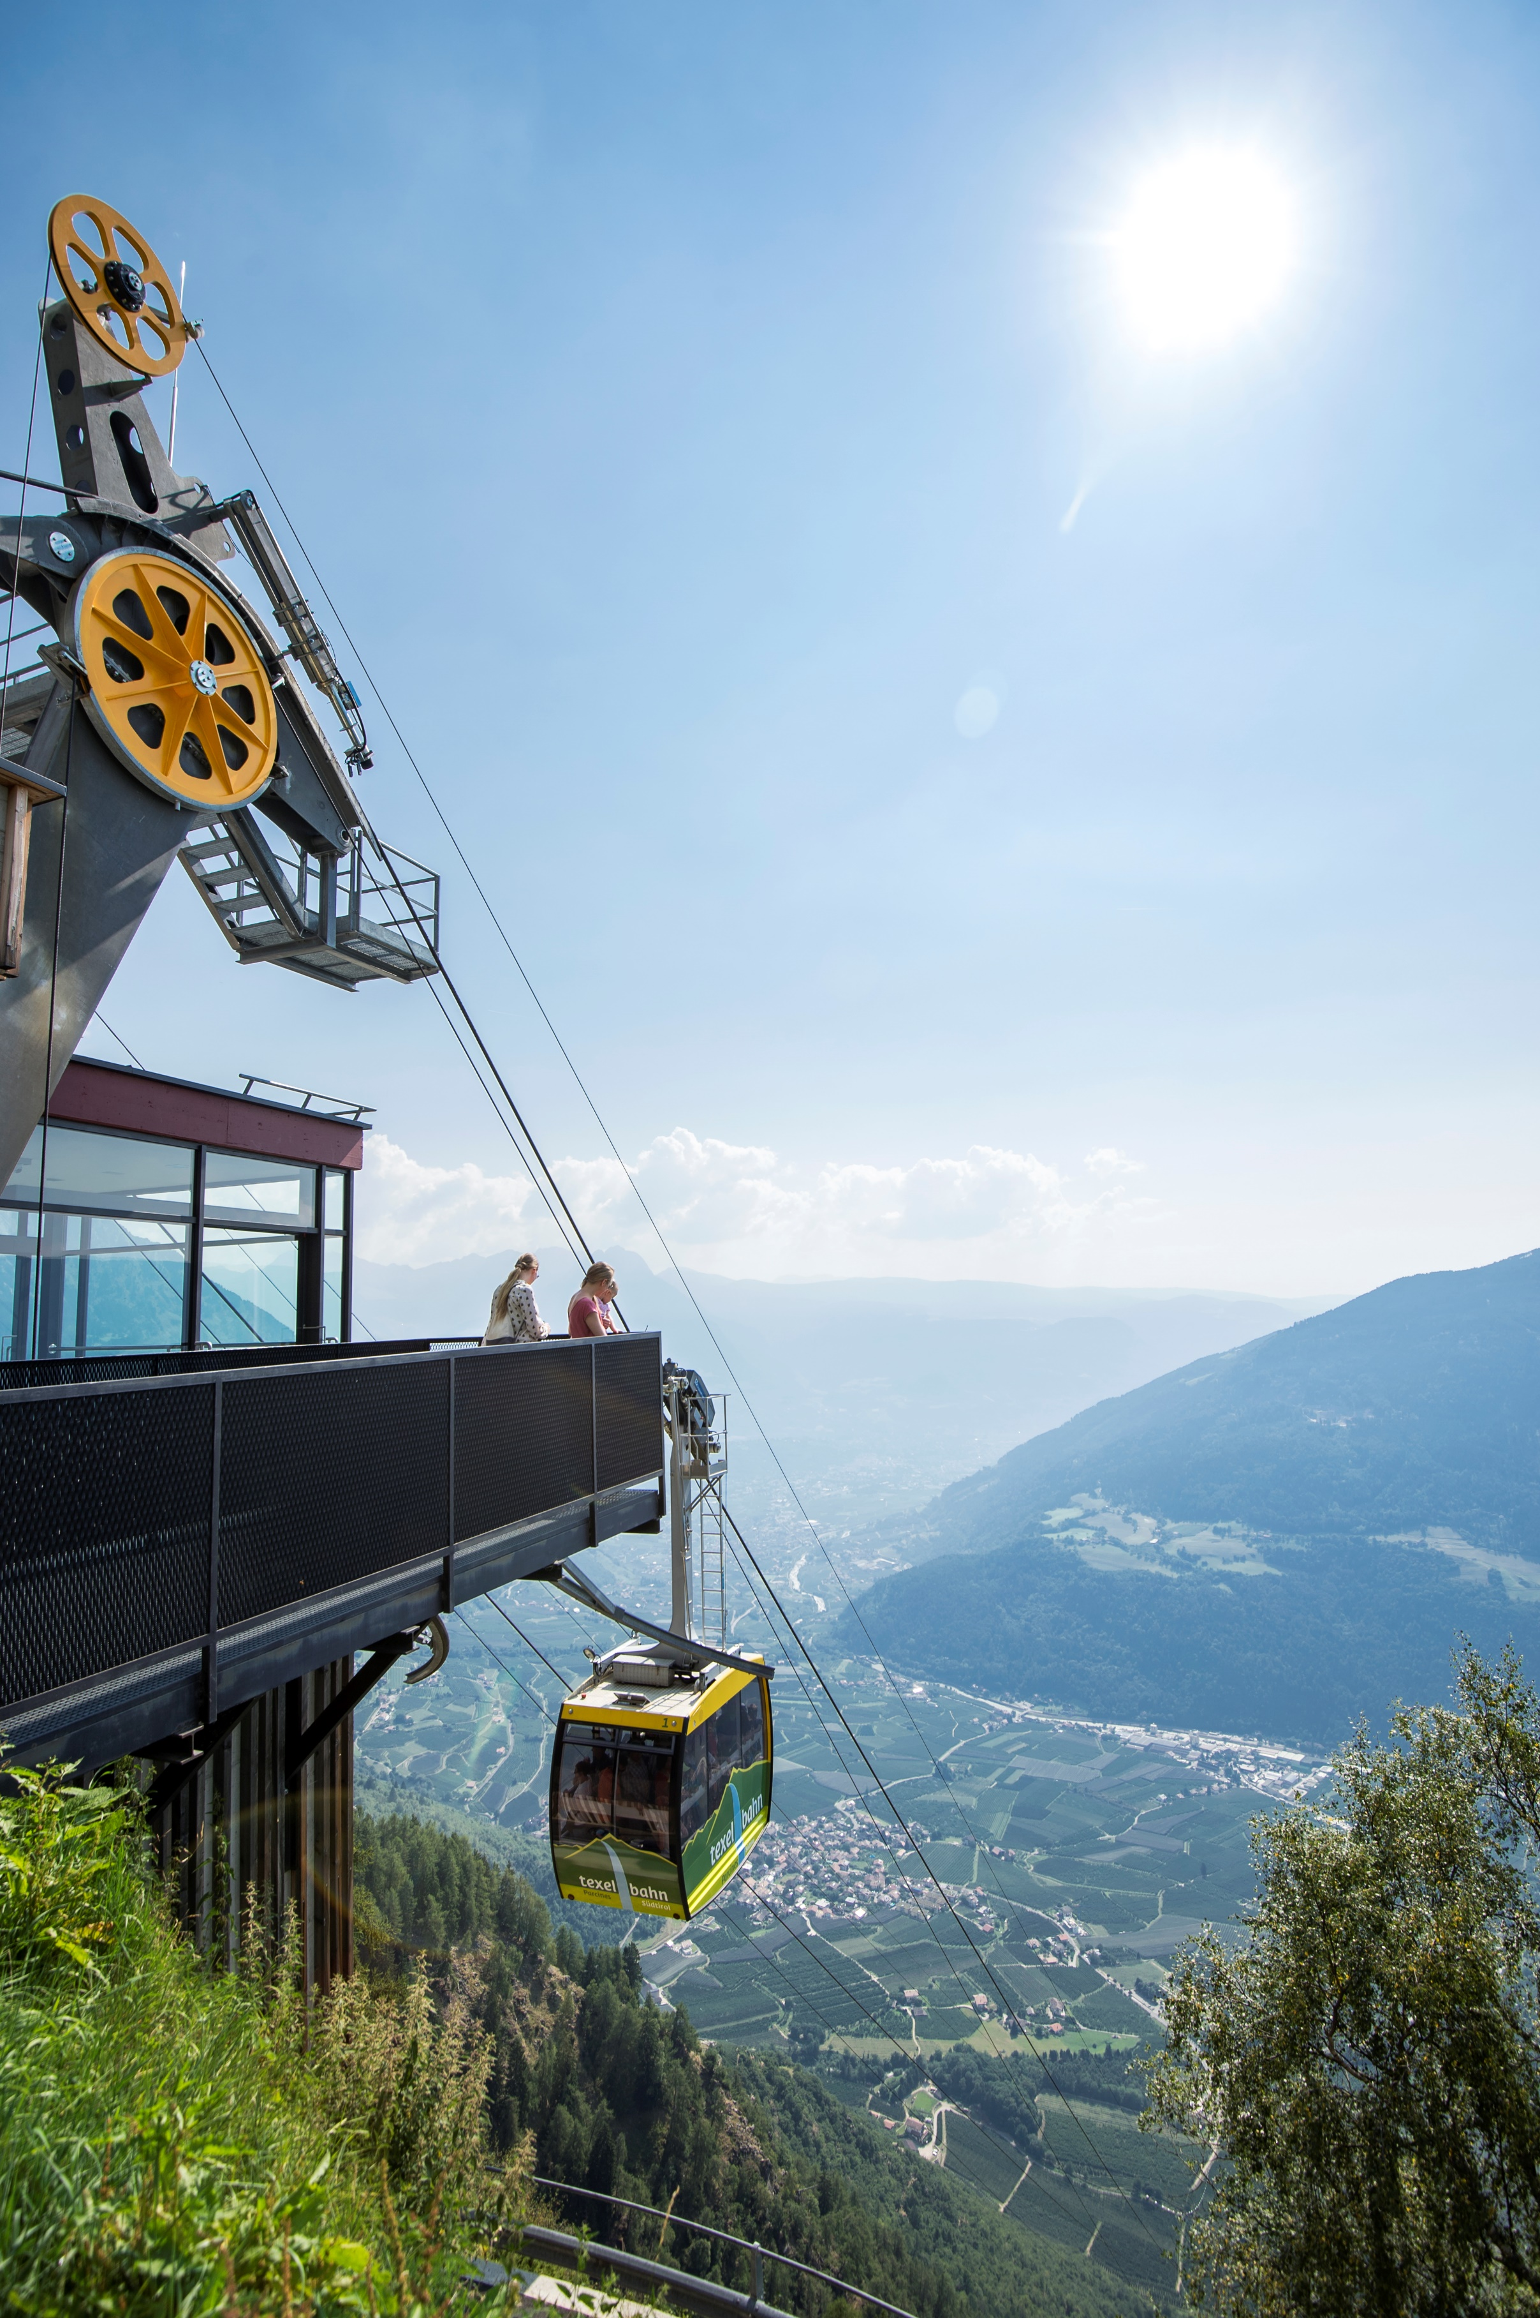
Texelbahn©IDM Südtirol_Alex Filz (Bilder in High Resolution)

PRESSEKONTAKT
IDM Südtirol - Alto Adige
Norman Libardoni
PR Schweiz
Schlachthofstrasse 73 / Via del Macello, 73
I-39100 Bozen / Bolzano
T +39 0471 094 103
norman.libardoni@idm-suedtirol.com
suedtirol.info/de

PR AGENTUR Schweiz
Gretz Communications AG
Gere Gretz und Ursula Krebs
Zähringerstrasse 16, 3012 Bern
T +41 31 300 30 70
info@gretzcom.ch

